填空题
- 设A={<1,2>,<2 , 4 >,<3 , 3 >} , B={<1,3>,<2,4>,<4,2>},
则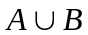= 。{< 1 , 2 > , < 2 , 4 > , <3 , 3 > , < 1，3 > ,<4,2>}
- 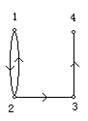设A={1，2，3，4}，A上二元关系R={<1，2>，<2，1>，<2，3>，<3，4>}画出R的关系图 。

- 某人有三个儿子，组成集合A={S₁,S₂,S₃}，在A上的兄弟关系具有 性质。
反自反性、对称性、传递性
选择题
- 设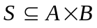，下列各式中（ ）是正确的。b
A domSB ； B、domSA； C、ranSA； D、domS ranS = S。
- 设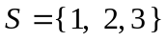，S上关系R的关系图为
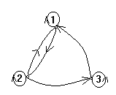
则R具有（ ）性质。D<1,1>,<2,2>,<3,3>,<1,2>,<2,1>,<2,3>,<3,1>,
A．自反性、对称性； B．对称性、传递性；
C．反对称性、传递性； D．自反性 。
- 设S={1，2，3}，R为S上的关系，其关系图为 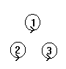
则R具有的全部性质是（ ）。d
    - 自反、对称、传递； B、自反；
C、自反、反对称、传递； D、自反、对称、反对称、传递。

- 设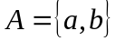，则P（A）×A = （ ）。c

A、A ； B、P（A）；

C、 ；

D、

判断正误
- 可能有某种关系，既不是自反的，也不是反自反的。（ ）y
- 可能有某种关系，既是对称的，又是反对称的。（ ）y

证明题：
- 设R是集合X上的一个自反关系，求证：R是对称的和传递的，当且仅当＜a,b＞和＜a,c＞在R之中，则有＜b,c＞在R之中。
证明：
⑴R是对称的和传递的若<a,b>R，<a,c>R则<b,c>R。
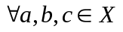，若<a,b>R，由R对称性有<b,a>R，而<a,c>R，由R传递性得 <b,c>R。
⑵若<a,b>R，<a,c>R则<b,c>R R是对称的和传递的
，若<a,b>R，因R自反，所以<a,a>R，由已知<b,a>R，即R具有对称性。
若<a,b>R，<b,c>R，由R对称性知<b,a>R，再由已知<a,c>R 即R具有传递性。

- 设R为集合A上的二元关系，如果R是反自反的和可传递的，则R一定是反对称的

证明：假设R不是反对称的，则 由R的传递性，
∴ 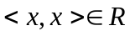 此与R反自反矛盾，∴R反对称。

